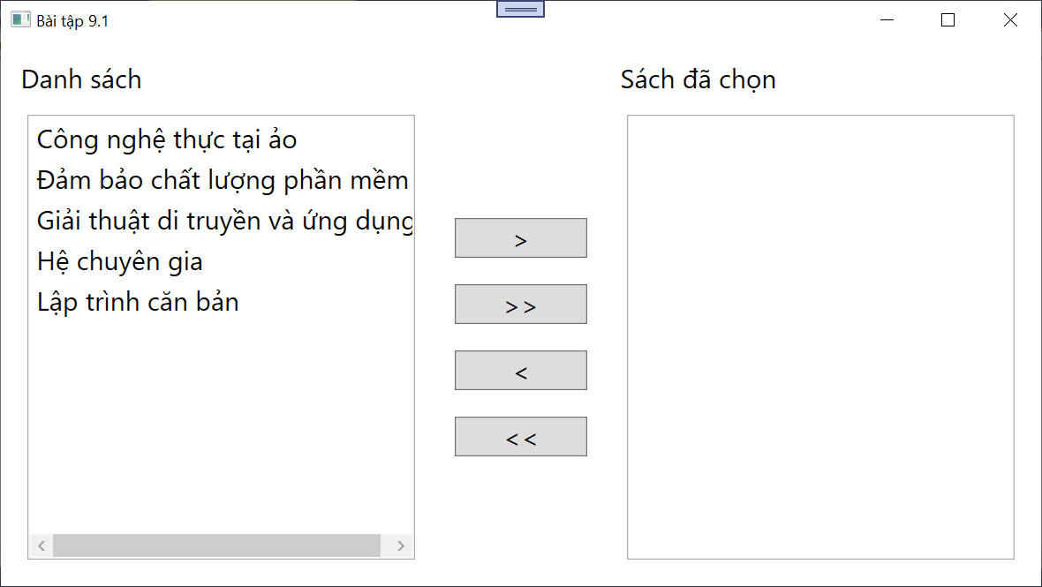

**CODE STYLE trong file App.xaml**

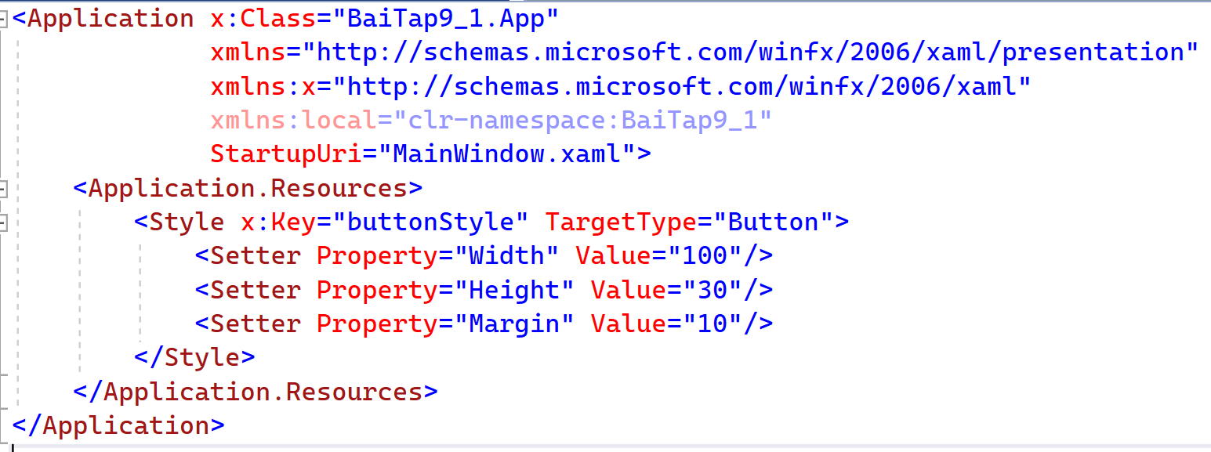

**CODE GIAO DIỆN**

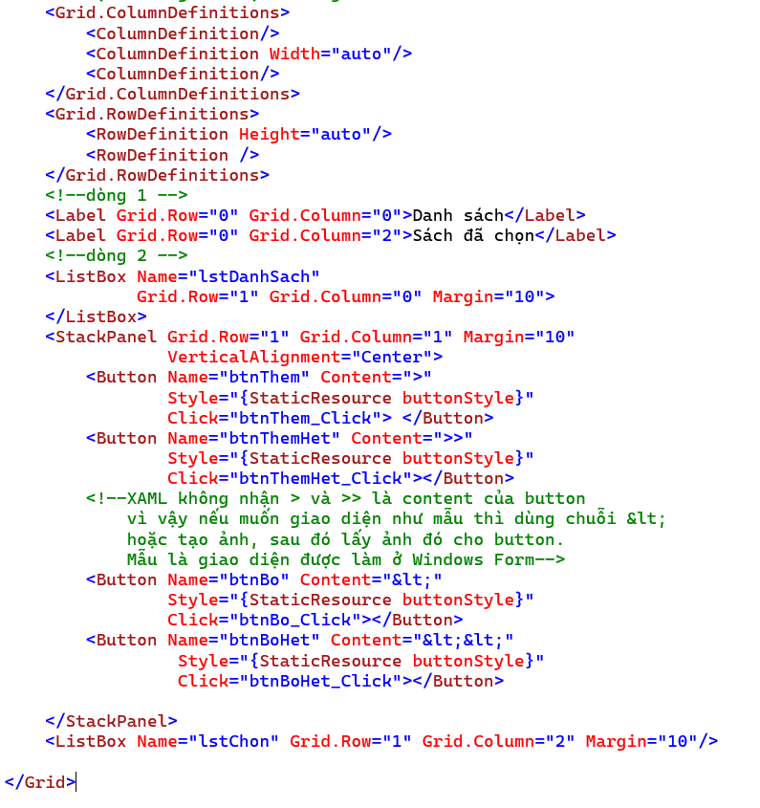

**CODE C#**

namespace BaiTap9_1

{

/// <summary>

/// Interaction logic for MainWindow.xaml

/// </summary>

public partial class MainWindow : Window

{

public MainWindow()

{

InitializeComponent();

//nếu thêm danh sách chọn trong XAML thì mỗi phần tử của danh sách là

//một ListBoxItem. Vì vậy khi duyệt đến phần tử trong danh sách

//thì phải ép kiểu sang ListBoxItem và lấy thuộc tính Content của phần tử

//Thêm ở code như này để đơn giản hơn

lstDanhSach.Items.Add("Công nghệ thực tại ảo");

lstDanhSach.Items.Add("Đảm bảo chất lượng phần mềm");

lstDanhSach.Items.Add("Giải thuật di truyền và ứng dụng");

lstDanhSach.Items.Add("Hệ chuyên gia");

lstDanhSach.Items.Add("Lập trình căn bản");

}

private void btnThem_Click(object sender, RoutedEventArgs e)

{

//cần chọn một phần tử trước

lstChon.Items.Add(lstDanhSach.SelectedItem);

lstDanhSach.Items.Remove(lstDanhSach.SelectedItem);

}

private void btnThemHet_Click(object sender, RoutedEventArgs e)

{

foreach (string item in lstDanhSach.Items)

{

lstChon.Items.Add(item);

}

lstDanhSach.Items.Clear();

}

private void btnBo_Click(object sender, RoutedEventArgs e)

{

//cần chọn một phần tử trước

lstDanhSach.Items.Add(lstChon.SelectedItem);

lstChon.Items.Remove(lstChon.SelectedItem);

}

private void btnBoHet_Click(object sender, RoutedEventArgs e)

{

foreach (string item in lstChon.Items)

{

lstDanhSach.Items.Add(item);

}

lstChon.Items.Clear();

}

}

}